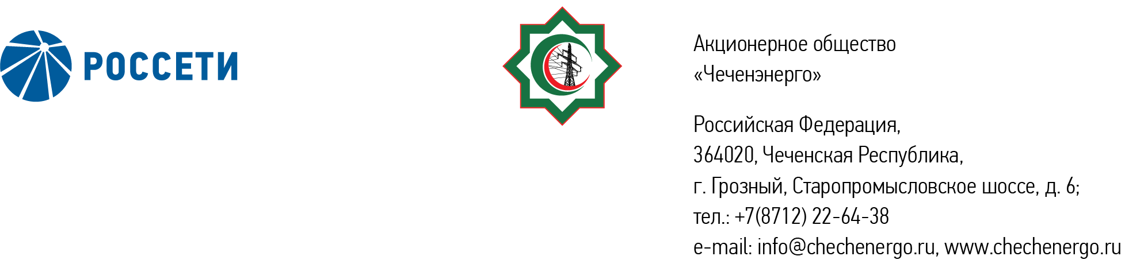

**ПРОТОКОЛ № 374**

Совета директоров АО «Чеченэнерго»

Дата проведения: 16 сентября 2025 года.

Форма проведения: заочное голосование.

Дата и время окончания приема документов, содержащих сведения о волеизъявлении членов Совета директоров (опросных листов): 16 сентября 2025 года, 17 часов 00 минут.

Дата составления протокола: 16 сентября 2025 года.

Всего членов Совета директоров Общества – 6 человек.

В заочном голосовании приняли участие (получены опросные листы) члены Совета директоров:

Кадиров Иса Салаудинович

Уколов Владимир Анатольевич

Боев Сергей Владимирович

Мисерханов Лукман Хасанович

Айметов Рустем Рафаэльевич

В голосовании не принимал участие:

Жумаев Лом-Али Нажаевич.

Кворум имеется.

ПОВЕСТКА ДНЯ:

1. Об одобрении дополнительного соглашения № 3 к договору о внесении вклада в имущество юридического лица, не увеличивающего его уставный капитал и не изменяющего номинальную стоимость акций, источником которого является субсидия из федерального бюджета, от 17.04.2024 № 0000000002224P070002/1222530.
2. О рассмотрении отчета управляющей организации об услугах, оказанных по договору от 03.08.2009 №326/2009 о передаче полномочий единоличного исполнительного органа АО «Чеченэнерго», за 2 квартал 2025 года.

Итоги голосования и решения, принятые по вопросам повестки дня:

**Вопрос:** 1. Об одобрении дополнительного соглашения № 3 к договору о внесении вклада в имущество юридического лица, не увеличивающего его уставный капитал и не изменяющего номинальную стоимость акций, источником которого является субсидия из федерального бюджета, от 17.04.2024 № 0000000002224P070002/1222530.

**Решение:**

1.1. Одобрить дополнительное соглашение № 3 к договору о внесении вклада в имущество юридического лица, не увеличивающего его уставный капитал и не изменяющего номинальную стоимость акций, источником которого является субсидия из федерального бюджета, от 17.04.2024 № 0000000002224P070002/1222530, между АО «Чеченэнерго» и ПАО «Россети» в соответствии с приложением № 1 к настоящему решению.

Голосовали «ЗА»: Кадиров И.С., Уколов В.А., Боев С.В., Мисерханов Л.Х., Айметов Р.Р.

«ПРОТИВ»: нет

«ВОЗДЕРЖАЛСЯ»: нет

Решение принято единогласно.

**Вопрос:** 2. О рассмотрении отчета управляющей организации об услугах, оказанных по договору от 03.08.2009 №326/2009 о передаче полномочий единоличного исполнительного органа АО «Чеченэнерго», за 2 квартал 2025 года.

**Решение:**

2.1. Принять к сведению отчет управляющей организации об услугах, оказанных по договору от 03.08.2009 №326/2009 о передаче полномочий единоличного исполнительного органа АО «Чеченэнерго», за 2 квартал 2025 года в соответствии с приложением № 2 к настоящему решению.

2.2. Поручить единоличному исполнительному органу АО «Чеченэнерго»:

2.2.1. Принять меры по своевременному исправлению ситуации для достижения плановых показателей, предусмотренных Планом развития Общества (протокол Совета директоров АО «Чеченэнерго» от 30.09.2024 № 344), по созданию системы учета электроэнергии АО «Чеченэнерго» в установленные сроки до 31.12.2026.

2.2.2. Отчет о принятых мерах в части пункта 2.2.1. настоящего решения вынести на рассмотрение Совета директоров АО «Чеченэнерго» совместно с отчетом управляющей организации об услугах за 3 квартал 2025 года.

Голосовали «ЗА»: Кадиров И.С., Уколов В.А., Боев С.В., Мисерханов Л.Х., Айметов Р.Р.

«ПРОТИВ»: нет

«ВОЗДЕРЖАЛСЯ»: нет

Решение принято единогласно.

|  |  |  |
| --- | --- | --- |
| Приложение: | 1. | Проект дополнительного соглашения № 3 к договору о внесении вклада в имущество юридического лица, не увеличивающего его уставный капитал и не изменяющего номинальную стоимость акций, источником которого является субсидия из федерального бюджета, от 17.04.2024 № 0000000002224P070002/1222530, между АО «Чеченэнерго» и ПАО «Россети». |
|  | 2. | Отчет управляющей организации об услугах, оказанных по договору от 03.08.2009 №326/2009 о передаче полномочий единоличного исполнительного органа АО «Чеченэнерго», за 2 квартал 2025 года. |
|  | 3. | Опросные листы членов Совета директоров АО «Чеченэнерго», принявших участие в голосовании. |

Председатель Совета директоров И.С. Кадиров

Корпоративный секретарь Н.С. Канцурова